**Изотоническое кольцо.**

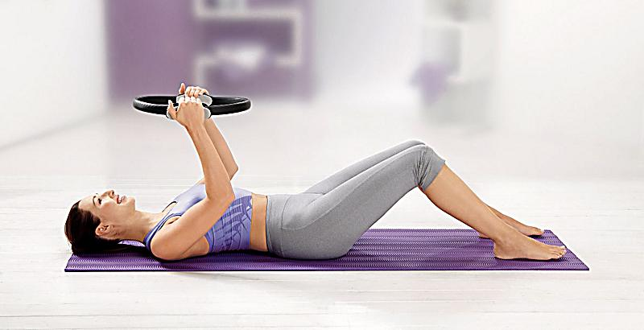

Кольцо для пилатеса называют ещё изотоническим. Оно изготовлено из эластичного материала, достаточно мягкого, чтобы его можно было согнуть, но достаточно жесткого, чтобы хорошо тренировать мышцы. Кольцо обшито мягким прорезиненным материалом, который снижает скольжение. А для того чтобы захватывать кольцо было удобнее, оно снабжено двойными ручками-накладками

Как правило, кольца имеют диаметр 35 или 38 сантиметров, что делает их удобным как для работы рук, так и ног. Чаще всего 35-сантиметровые рекомендуют женщинам, 38-сантиметровые мужчинам, но это деление крайне условное.

Вариантов использования кольца крайне много, оно работает как на сжатие, так и на растяжение, его можно использовать в качество точки опоры, упирая в стену или в пол. Чаще всего кольцо зажимают в руках, но возможны и другие варианты: между лодыжек, коленей, локтей. С помощью кольца для пилатеса тренировки можно сделать более продуктивными, повышая нагрузку на мышцы.

Женщины ценят кольцо за возможность довольно быстро вернуть тонус мышцам и подтянуть их, не увеличивая при этом их объем. С помощью кольца можно усилить большинство упражнений комплекса, но некоторые изначально рассчитаны именно под использование этого тренажера.

Какие мышцы тела тренирует пилатес кольцо?

Это мышцы пресса, мышцы ягодиц, мышцы бедер – как внутренние так и внешние, мышцы груди, руг, спины. Изотоническое кольцо для пилатеса поможет сформировать талию и красивую осанку. Причем кольцо позволяет целенаправленно прорабатывать проблемные зоны: внутреннюю и внешнюю поверхность бедра, ягодицы, лодыжки, руки, мышцы груди и спины.